Государственное учреждение
«Территориальный центр социального обслуживания населения Бешенковичского района»

ПРОЕКТ
«Рука помощи»

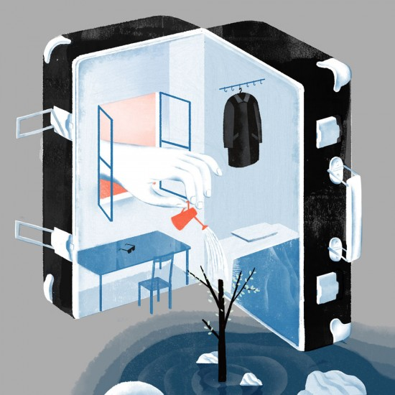
1. | Наименование проекта: | «Рука помощи»
2. | Срок реализации проекта: | 2022 год
3. | Организация-заявитель, предлагающая проект: | Государственное учреждение  «Территориальный центр социального обслуживания населения Бешенковичского района», Республика Беларусь, Витебская область, г.п. Бешенковичи, ул.Свободы, 42а
4. | Цели проекта: | Создание максимально комфортных и доступных условий для оказания услуги временного приюта в «кризисной» комнате.  Профилактика домашнего насилия среди населения района.
5. | Обоснование: | Проект направлен на повышение качества оказания социальной услуги временного приюта и комфортного пребывания в «кризисной» комнате.
6. | Задачи, планируемые к выполнению в рамках реализации проекта: | - оборудование «кризисной» комнаты элементами безбарьерной среды, необходимой мебелью, бытовой техникой, выполнение косметического ремонта;  - качественное оказание социальных услуг гражданам, оказавшимся в трудной жизненной ситуации;  - информационно-просветительская работа по профилактике домашнего насилия среди населения района, субъектов профилактики.
7. | Целевая группа: | - граждане, пострадавшие от насилия в семье, торговли людьми, стихийных бедствий и техногенных катастроф;  - лица из числа детей сирот и детей, оставшихся без попечения родителей;  - люди с инвалидностью, в случае потери своих родителей.
8. | Описание мероприятий | - Создание комфортных и доступных условий для пребывания в «кризисной» комнате через приобретение:  - мобильного гусеничного лестничного подъемника;  - настенных поручней;  - оборудование мебелью;  - приобретение бытовой техники;  - проведение косметического ремонта.  - Информационно-просветительская работы по профилактике домашнего насилия среди населения района, субъектов профилактики через приобретение:  - мультимедийного проектора;  - экрана для мультимедийного проектора;  - ноутбука;  - принтера;  - мобильного телефона (телефон «горячей линии» для пострадавших от насилия в семье).
9. | Деятельность после окончания проекта: | - в результате реализации проекта благоустроенная «кризисная» комната.  - в «кризисной» комнате созданы безопасные и комфортные условия для пребывания граждан, в том числе имеющих инвалидность.  - изготовлены и распространены буклеты на тему: «Рука помощи».  - совместно с субъектами профилактики домашнего насилия проведены обучающие занятия, семинары, благотворительные и профилактические акции.  - размещена информация о результатах деятельности в средствах массовой информации с использованием интернет ресурсов.
10. | Ожидаемые результаты: | - обеспечение максимального комфортного пребывания граждан в «кризисной» комнате;  - создание безбарьерной среды для граждан с ограниченными возможностями;  - повышение уровня оказания услуги временного приюта;  - повышение информационно – просветительской деятельности по вопросам домашнего насилия среди населения района и субъектов профилактики.
11. | Общий объем финансирования: | 10 000 долларов США
12. | Средства донора:  Софинансирование: | 8 500 долларов США  1 500 долларов США
13. | Место реализации проекта: | Республика Беларусь, Витебская область, г.п. Бешенковичи, ул. Свободы, 42а
14. | Контактное лицо: | Родич Нина Вячеславовна, заместитель директора, тел. 80333126490, e-mail: beshenkovichi.r-tc@mintrud.by

Government agency
"Territorial center of social services for the population of the
Beshenkovichi district"

PROJECT
"Helping Hand"

1. | Name of the project: | "Helping Hand"
2. | Project implementation period: | 2022
3. | Applicant organization proposing the project: | Government agency  "Territorial center of social services for the population of the Beshenkovichi district",  Republic of Belarus, Vitebsk region, g. Beshenkovichi, Svobody st., 42a
4. | Objectives of the project: | Creation of the most comfortable and accessible conditions for the provision of temporary shelter services in a "crisis" room.  Prevention of domestic violence among the population of the district.
5. | Rationale: | The project is aimed at improving the quality of the provision of social services for a temporary shelter and a comfortable stay in a "crisis" room.
6. | Tasks planned for implementation within the framework of the project: | - equipping the "crisis" room with elements of a barrier-free environment, necessary furniture, household appliances, cosmetic repairs;  - high-quality provision of social services to citizens who find themselves in difficult life situations;  - Information and educational work on the prevention of domestic violence among the population of the district, subjects of prevention.
7. | Target group: | - citizens affected by domestic violence, human trafficking, natural disasters and man-made disasters;  - persons from among children of orphans and children left without parental care;  - people with disabilities, in the event of the loss of their parents.
8. | Description of activities: | - Creation of comfortable and affordable conditions for staying in a "crisis" room through the purchase of:  - mobile caterpillar stair lift;  - wall handrails;  - equipment with furniture;  - purchase of household appliances;  - cosmetic repairs.  - Information and educational work on the prevention of domestic violence among the population of the district, subjects of prevention through the acquisition of:  - multimedia projector;  - a screen for a multimedia projector;  - laptop;  - printer;  - a mobile phone (hotline telephone for victims of domestic violence).
9. | Activities after the end of the project: | - As a result of the project implementation, a comfortable "crisis" room.  - Safe and comfortable conditions for the stay of citizens, including those with disabilities, have been created in the "crisis" room.  - booklets on the topic “Helping Hand” were produced and distributed.  - Together with the subjects of domestic violence prevention, training sessions, seminars, charitable and preventive actions were held.  - posted information on the results of activities in the media using Internet resources.
10. | Expected results: | - ensuring the maximum comfortable stay of citizens in the "crisis" room;  - creation of a barrier-free environment for citizens with disabilities;  - increasing the level of provision of temporary shelter services;  - increasing awareness-raising activities on issues of domestic violence among the population of the district and subjects of prevention.
11. | Total amount of funding: | 10 000 US dollars
12. | Donor funds:  Co-financing | USD 8 500  USD 1 500
13. | Location of the project: | Republic of Belarus, Vitebsk region, g. Beshenkovichi, st. Svobody, 42a
14. | The contact person: | Nina Vyacheslavovna Rodich, Deputy Director,  tel. 80333126490, e-mail: beshenkovichi.r-tc@mintrud.by

